Лабораторная работа №3

Дискреционное разграничение прав в Linux. Два пользователя

Ефремова Ангелина Романовна

Содержание

# Цель работы

Получение практических навыков работы в консоли с атрибутами файлов для групп пользователей.

# Задание

1. Создание учётной записи пользователя guest2
2. Выполнение базовых операций с директориями и файлами
3. Заполнение таблицы “Установленные права и разрешённые действия” опытным путем
4. Заполнение таблицы “Минимальные права для совершения операций” на основании заполненной таблицы

# Выполнение лабораторной работы

1. В установленной при выполнении предыдущей лабораторной работы операционной системе создала учётную запись пользователя guest2 (используя учётную запись администратора): useradd guest2 (рис -@fig:001).

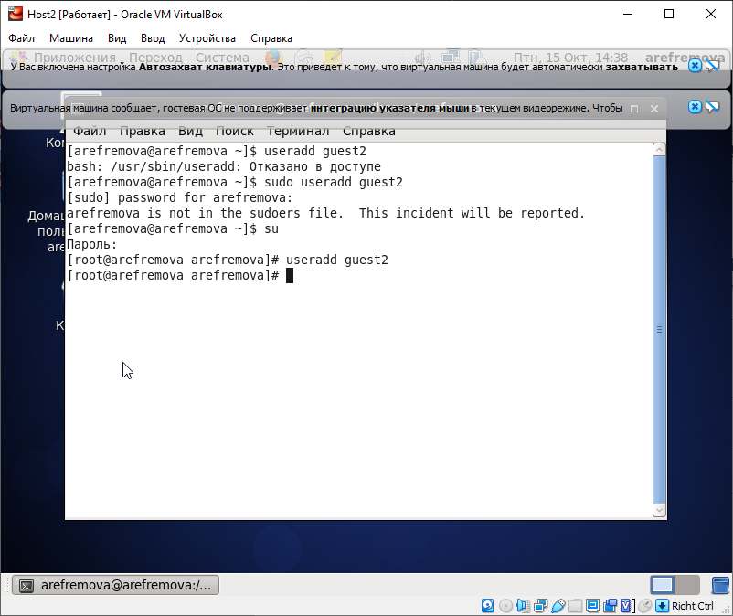

Создание учётной запись пользователя guest2

Задала пароль для пользователя guest2 (используя учётную запись администратора): passwd guest2 (рис -@fig:002).

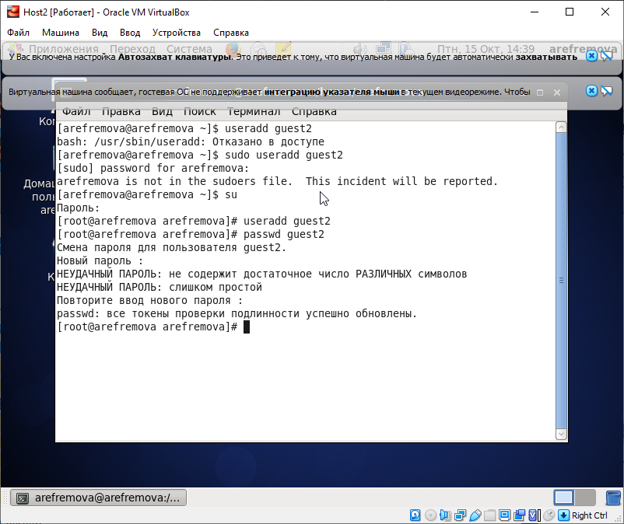

Задание пароля для пользователя guest2

1. Добавила пользователя guest2 в группу guest: gpasswd -a guest2 guest (рис -@fig:003).

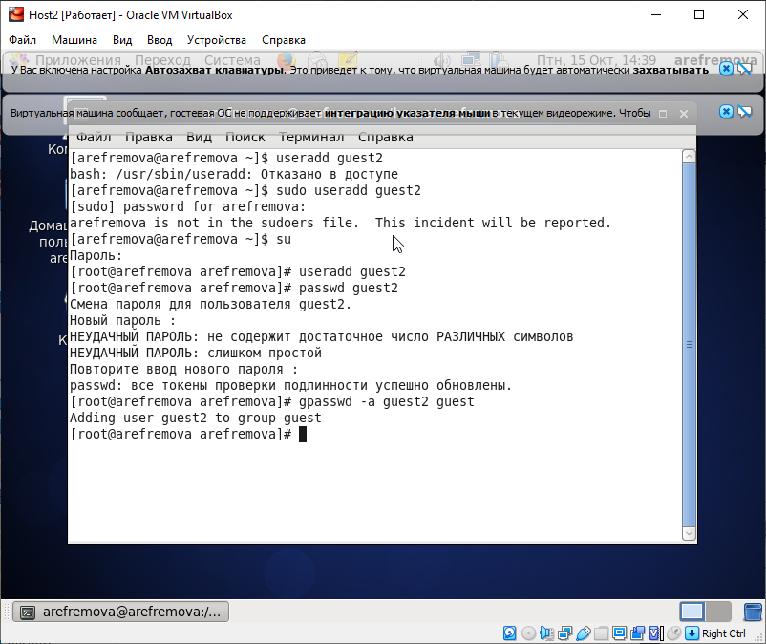

Добавление пользователя guest2 в группу guest

Осуществила вход в систему от двух пользователей на двух разных консолях: guest на первой консоли и guest2 на второй консоли.

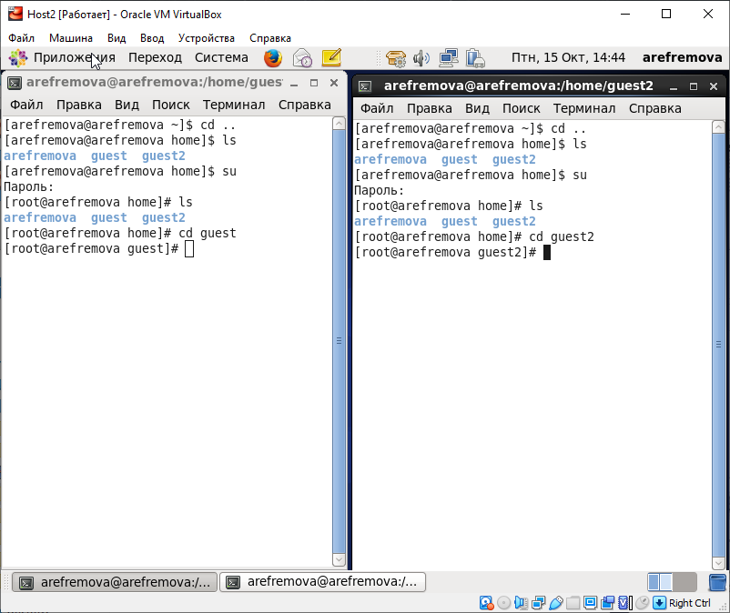

Вход в систему от двух пользователей

Для обоих пользователей командой pwd определила директорию, в которой я нахожусь (рис -@fig:005).

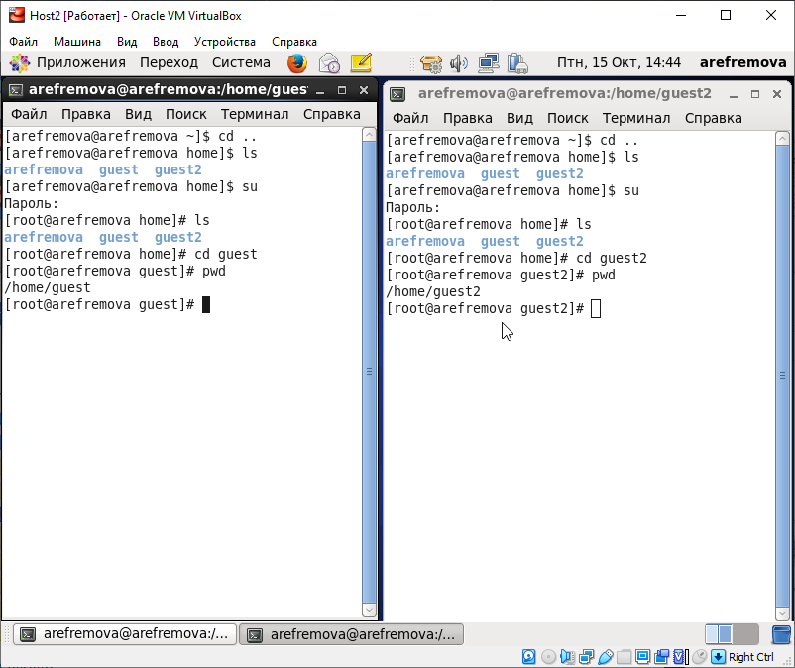

Определение директории командой pwd

Уточнила имя моего пользователя, его группу, кто входит в неё и к каким группам принадлежит он сам. Определила командами groups guest и groups guest2, в какие группы входят пользователи guest и guest2 (рис -@fig:006). groups и id -Gn и id -G выдают похожие вещи (рис -@fig:007).

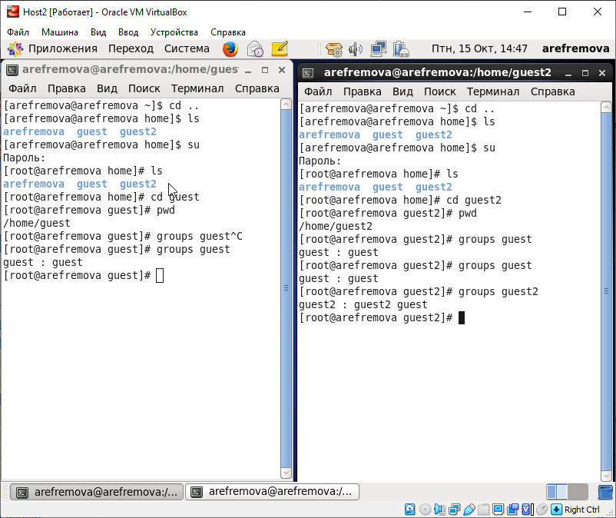

Команда groups

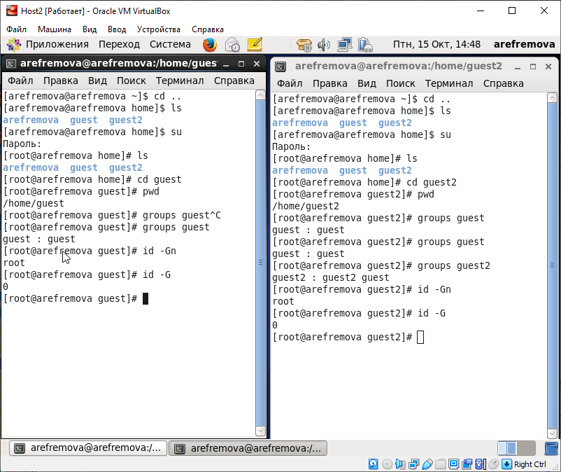

Сравнение вывода id с выводом команды groups

Просмотрела файл /etc/passwd командой cat /etc/passwd. Нашла в нём свою учётную запись. Определила uid пользователя. Определила gid пользователя. Сравнила найденные значения с полученными в предыдущих пунктах. Все сходится (рис -@fig:008).

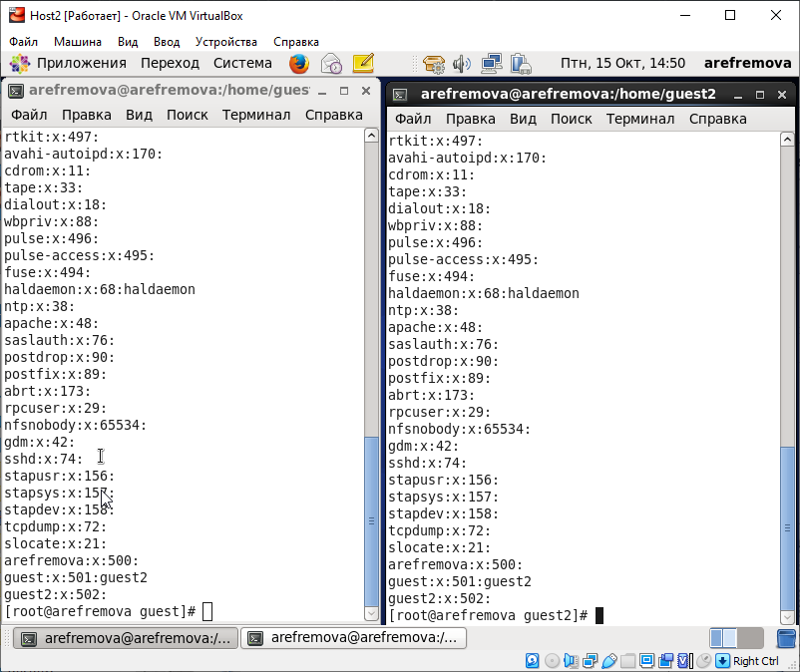

Команда cat /etc/passwd

От имени пользователя guest2 выполнила регистрацию пользователя guest2 в группе guest командой newgrp guest (рис -@fig:009).

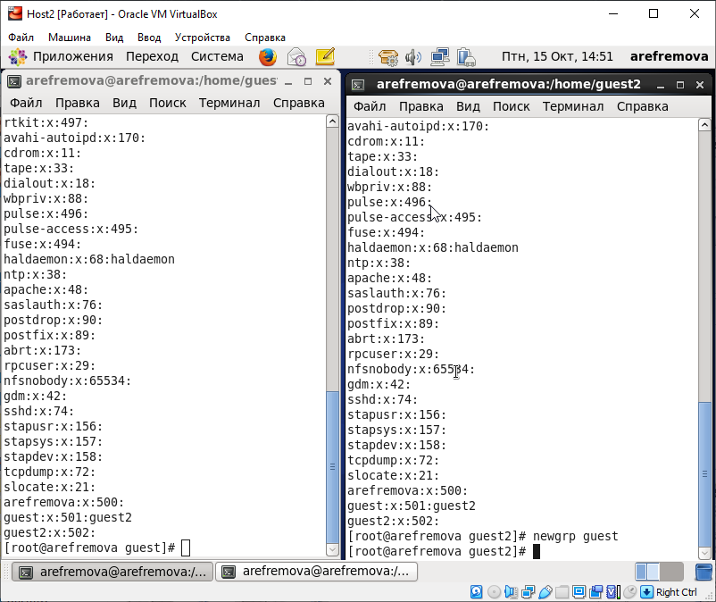

Регистрацию пользователя guest2 в группе guest

От имени пользователя guest изменила права директории /home/guest, разрешив все действия для пользователей группы: chmod g+rwx /home/guest (рис -@fig:010).

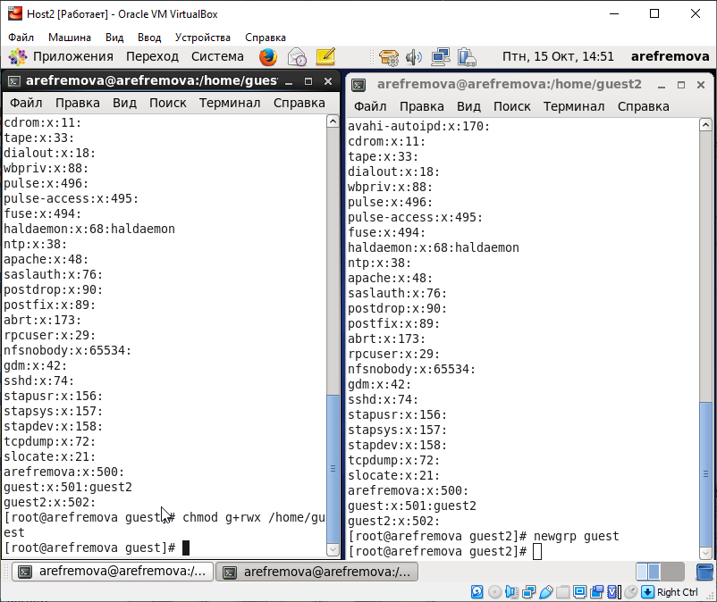

Изменение прав директории

От имени пользователя guest сняла с директории /home/guest/dir1 все атрибуты командой chmod 000 dirl (рис -@fig:011).

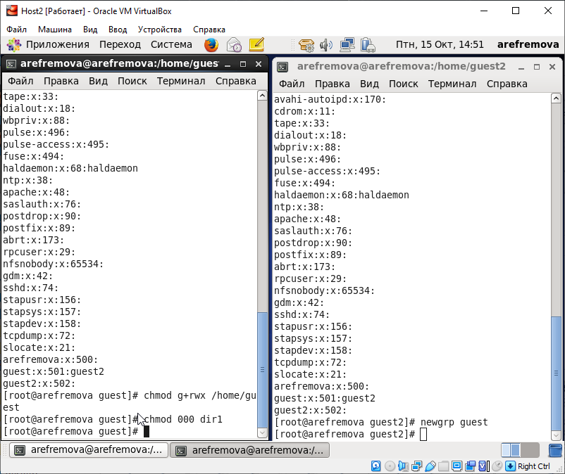

Снятие с директории всех атрибутов

Проверила, какие расширенные атрибуты установлены на dir1 командой: lsattr /home. Мне удалось увидеть расширенные атрибуты директории (рис -@fig:012).

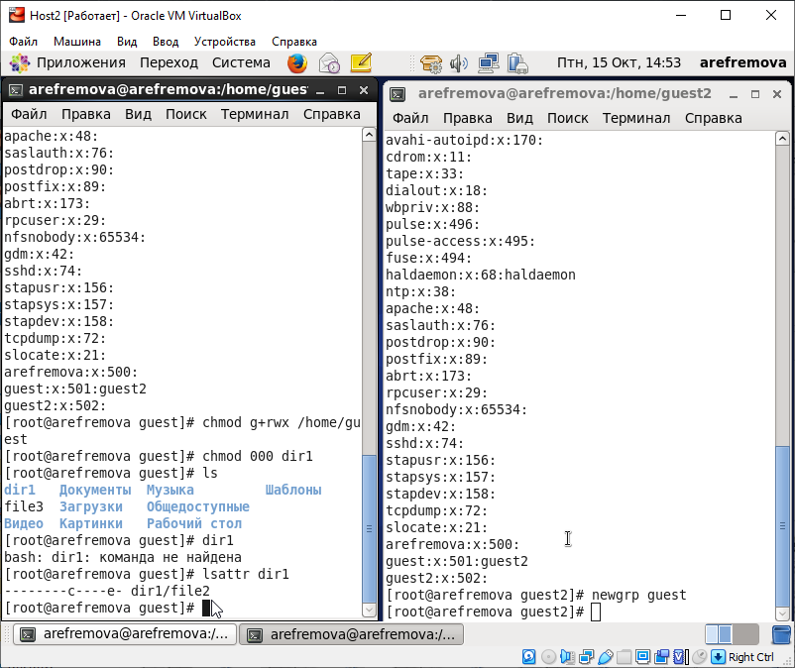

Проверка расширенных атрибутов

1. Заполнила таблицу «Установленные права и разрешённые действия», выполняя действия от имени владельца директории (файлов), определив опытным путём, какие операции разрешены, а какие нет. Если операция разрешена, занесила в таблицу знак «+», если не разрешена, знак «-».

Я не буду объяснять все операции, так как все они аналогичны и были разобраны выше, меняются только права папок и файлов. Кратко о моих действиях : (рис -@fig:013), (рис -@fig:014).

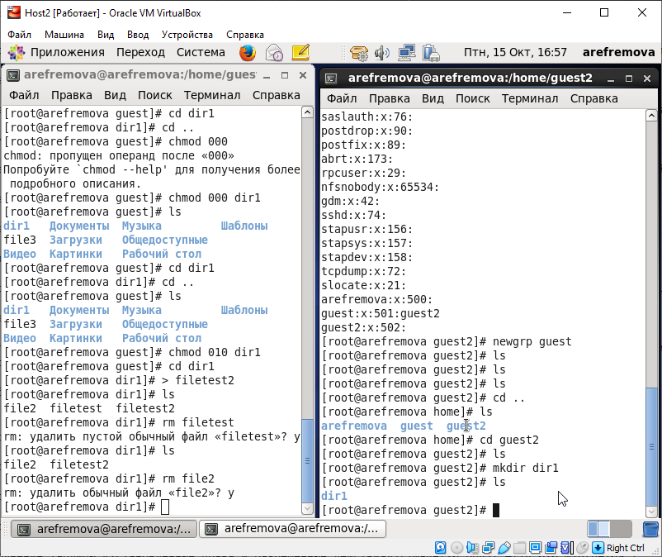

Заполнение таблицы «Установленные права и разрешённые действия»

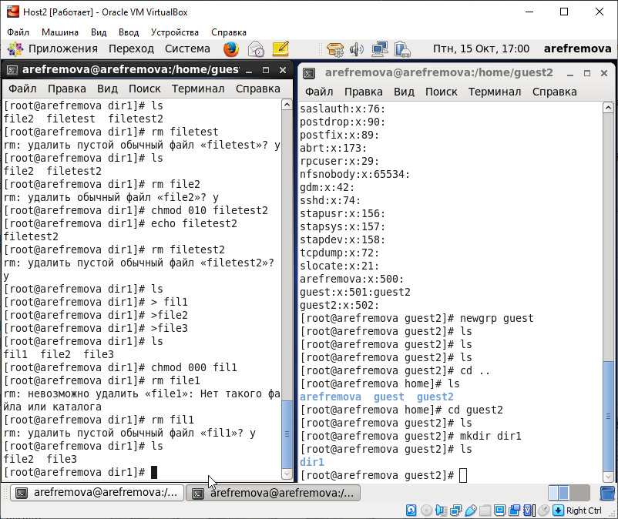

Заполнение таблицы «Установленные права и разрешённые действия»

И сама таблица (таб. 3.1):

| Права д-ии | Права ф-ла | Созд. ф-ла | Удал. ф-ла | Зап. в ф-л | Чт. ф-ла | Смена д-ии | Просм. ф-в | Переим. ф-ла | См. атр. |
| --- | --- | --- | --- | --- | --- | --- | --- | --- | --- |
| (000) | (000) | - | - | - | - | - | - | - | - |
| (000) | (010) | - | - | - | - | - | - | - | - |
| (000) | (020) | - | - | - | - | - | - | - | - |
| (000) | (030) | - | - | - | - | - | - | - | - |
| (000) | (040) | - | - | - | - | - | - | - | - |
| (000) | (050) | - | - | - | - | - | - | - | - |
| (000) | (060) | - | - | - | - | - | - | - | - |
| (000) | (070) | - | - | - | - | - | - | - | - |
| (010) | (000) | - | - | - | - | + | - | - | + |
| (010) | (010) | - | - | - | - | + | - | - | + |
| (010) | (020) | - | - | + | - | + | - | - | + |
| (010) | (030) | - | - | + | - | + | - | - | + |
| (010) | (040) | - | - | - | + | + | - | - | + |
| (010) | (050) | - | - | - | + | + | - | - | + |
| (010) | (060) | - | - | + | + | + | - | - | + |
| (010) | (070) | - | - | + | + | + | - | - | + |
| (020) | (000) | - | - | - | - | - | - | - | - |
| (020) | (010) | - | - | - | - | - | - | - | - |
| (020) | (020) | - | - | - | - | - | - | - | - |
| (020) | (030) | - | - | - | - | - | - | - | - |
| (020) | (040) | - | - | - | - | - | - | - | - |
| (020) | (050) | - | - | - | - | - | - | - | - |
| (020) | (060) | - | - | - | - | - | - | - | - |
| (020) | (070) | - | - | - | - | - | - | - | - |
| (030) | (000) | + | + | - | - | + | - | + | + |
| (030) | (010) | + | + | - | - | + | - | + | + |
| (030) | (020) | + | + | + | - | + | - | + | + |
| (030) | (030) | + | + | + | - | + | - | + | + |
| (030) | (040) | + | + | - | + | + | - | + | + |
| (030) | (050) | + | + | - | + | + | - | + | + |
| (030) | (060) | + | + | + | + | + | - | + | + |
| (030) | (070) | + | + | + | + | + | - | + | + |
| (040) | (000) | - | - | - | - | - | + | - | - |
| (040) | (010) | - | - | - | - | - | + | - | - |
| (040) | (020) | - | - | - | - | - | + | - | - |
| (040) | (030) | - | - | - | - | - | + | - | - |
| (040) | (040) | - | - | - | - | - | + | - | - |
| (040) | (050) | - | - | - | - | - | + | - | - |
| (040) | (060) | - | - | - | - | - | + | - | - |
| (040) | (070) | - | - | - | - | - | + | - | - |
| (050) | (000) | - | - | - | - | + | + | - | + |
| (050) | (010) | - | - | - | - | + | + | - | + |
| (050) | (020) | - | - | + | - | + | + | - | + |
| (050) | (030) | - | - | + | - | + | + | - | + |
| (050) | (040) | - | - | - | + | + | + | - | + |
| (050) | (050) | - | - | - | + | + | + | - | + |
| (050) | (060) | - | - | + | + | + | + | - | + |
| (050) | (070) | - | - | + | + | + | + | - | + |
| (060) | (000) | - | - | - | - | - | + | - | - |
| (060) | (010) | - | - | - | - | - | + | - | - |
| (060) | (020) | - | - | - | - | - | + | - | - |
| (060) | (030) | - | - | - | - | - | + | - | - |
| (060) | (040) | - | - | - | - | - | + | - | - |
| (060) | (050) | - | - | - | - | - | + | - | - |
| (060) | (060) | - | - | - | - | - | + | - | - |
| (060) | (070) | - | - | - | - | - | + | - | - |
| (070) | (000) | + | + | - | - | + | + | + | + |
| (070) | (010) | + | + | - | - | + | + | + | + |
| (070) | (020) | + | + | + | - | + | + | + | + |
| (070) | (030) | + | + | + | - | + | + | + | + |
| (070) | (040) | + | + | - | + | + | + | + | + |
| (070) | (050) | + | + | - | + | + | + | + | + |
| (070) | (060) | + | + | + | + | + | + | + | + |
| (070) | (070) | + | + | + | + | + | + | + | + |

Таблица 3.1: Установленные права и разрешённые действия

1. На основании заполненной таблицы определила те или иные минимально необходимые права для выполнения операций внутри директории dir1, заполнила таблицу “Минимальные права для совершения операций” (таб. 4.1).

| Операция | Мин. права на директорию | Мин. права на файл |
| --- | --- | --- |
| Создание файла | (030) | (000) |
| Удаление файла | (030) | (000) |
| Чтение файла | (010) | (040) |
| Запись в файл | (010) | (020) |
| Переименование файла | (030) | (000) |
| Создание поддиректории | (030) | (000) |
| Удаление поддиректории | (030) | (000) |

Таблица 4.1: Минимальные права для совершения операций

# Выводы

В процессе выполнения лабораторной работы 3 я приобрела практические навыки работы в консоли с атрибутами файлов для групп пользователей.